Documento de Testes
Humort
Versão 0.0

Histórico de Alterações

Data | Versão | Descrição | Autor
07/05/2016 | 0.0 | Criação do arquivo. | Bruno A. Kadri

Conteúdo
1. Introdução 4
1.1 Visão geral do documento 4
2. Roteiro de Teste 5
[TT001] Dentro dos limites do Questionário 5
[TT002] Fora dos limites do Questionário 5
[TT003] Dentro dos limites do Menu de Escolha 5
[TT004] Fora dos limites do Menu de Escolha 5
[TT005] Informações do Usuário 6
3. Relatório de Testes 6
[RT001] Dentro dos limites do Questionário 6
[RT002] Dentro dos limites do Questionário 7
4. Estratégia 7
5. Referências 7

Introdução
Este documento tem como objetivo mostrar e documentar os testes feitos no sistema Humort.

Visão geral do documento
Além desta seção introdutória, as seções seguintes estão organizadas como descrito abaixo.
- Seção 2 – Roteiro de Teste: documenta os testes que foram feitos no sistema Humort.
- Seção 3 – Relatório dos Testes: documenta os defeitos encontrados com os testes realizados.
- Seção 4 – Estratégias: explica de maneira sucinta as estratégias de testes que foram utilizadas nos testes
- Seção 5 – Referências: apresenta referências para outros documentos utilizados para a confecção deste documento.

Roteiro de Teste

[TT001] Dentro dos limites do Questionário
Caso de Teste: Resposta do Questionário dentro dos limites estipulados: 0 < Resposta <= 4.

Dados de Teste: Foram testados respostas formadas por números inteiros de 1 à 4.

Resultado Esperado: O resultado esperado é que tudo ocorra normalmente e que o usuário consiga chegar no Menu de Escolha.

[TT002] Fora dos limites do Questionário
Caso de Teste: Resposta do Questionário fora dos limites estipulados: 0 => Resposta > 4.

Dados de Teste: Foram testados respostas formadas por números inteiros menores e iguais a 0 e números maiores que 4.

Resultado Esperado: O resultado esperado é que o sistema continue normalmente mas não imprima o resultado esperado no Menu de Escolhas.

[TT003] Dentro dos limites do Menu de Escolha
Caso de Teste: Resposta do Menu de Escolha dentro dos limites estipulados: 0 < Resposta <= 3.

Dados de Teste: Foram testados respostas formadas por números inteiros de 1 à 3.

Resultado Esperado: O resultado esperado é que tudo ocorra normalmente e que o usuário tenha o que resultado que escolheu.

[TT004] Fora dos limites do Menu de Escolha
Caso de Teste: Resposta do Questionário fora dos limites estipulados: 0 => Resposta > 3.

Dados de Teste: Foram testados respostas formadas por números inteiros menores e iguais a 0 e números maiores que 3.

Resultado Esperado: O resultado esperado é que o sistema não imprima o resultado esperado pelo usuário.

[TT005] Informações do Usuário
Caso de Teste: Inserção do nome em branco.

Dados de Teste: Não foi inserido nenhum dado no campo de nome.

Resultado Esperado: O resultado esperado é que o sistema continue funcionando normalmente mas não imprima o nome do usuário.

Relatório de Testes

[RT001] Dentro dos limites do Questionário
Caso de Teste: [TT004] Fora dos limites do Menu de Escolha.

Procedimento de Teste: Foram testados respostas formadas por números inteiros menores e iguais a 0 e números maiores que 3.

Evidência:
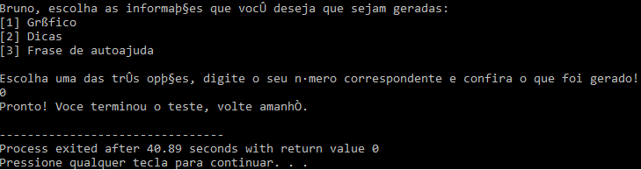

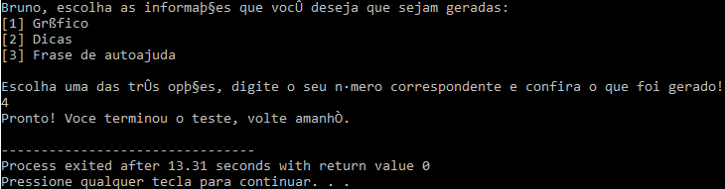

[RT002] Dentro dos limites do Questionário
Caso de Teste: [TT005] Informações do Usuário

Procedimento de Teste: Não foi inserido nenhum dado no campo de nome.

Evidência:

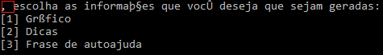

Estratégia
Para os testes foram usados principalmente testes funcionais que consistem basicamente nos requisitos propostos do usuário.
Nos testes funcionais foi usado o critério de cobertura de particionamento de equivalência, que consiste em identificar, a especificação dos dados de entrada, e separar testes em dois grupos, válidas e inválida em que as válidas são dados esperados pelo sistema e inválidos são os dados inesperados pelo sistema.

Referências

- Gestão da Qualidade: aprofundando e estendendo os conceitos de testes de software. http://webensino.unicamp.br:8080/cursos/diretorio/apoio_135125_10//SI304_Aula9.pdf?1462642938

